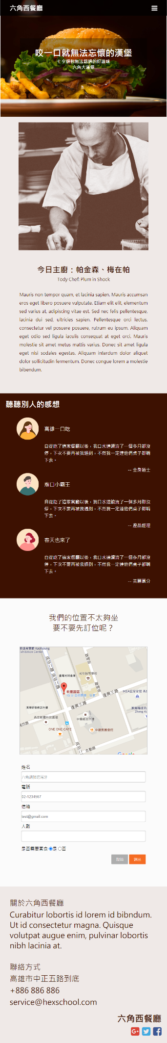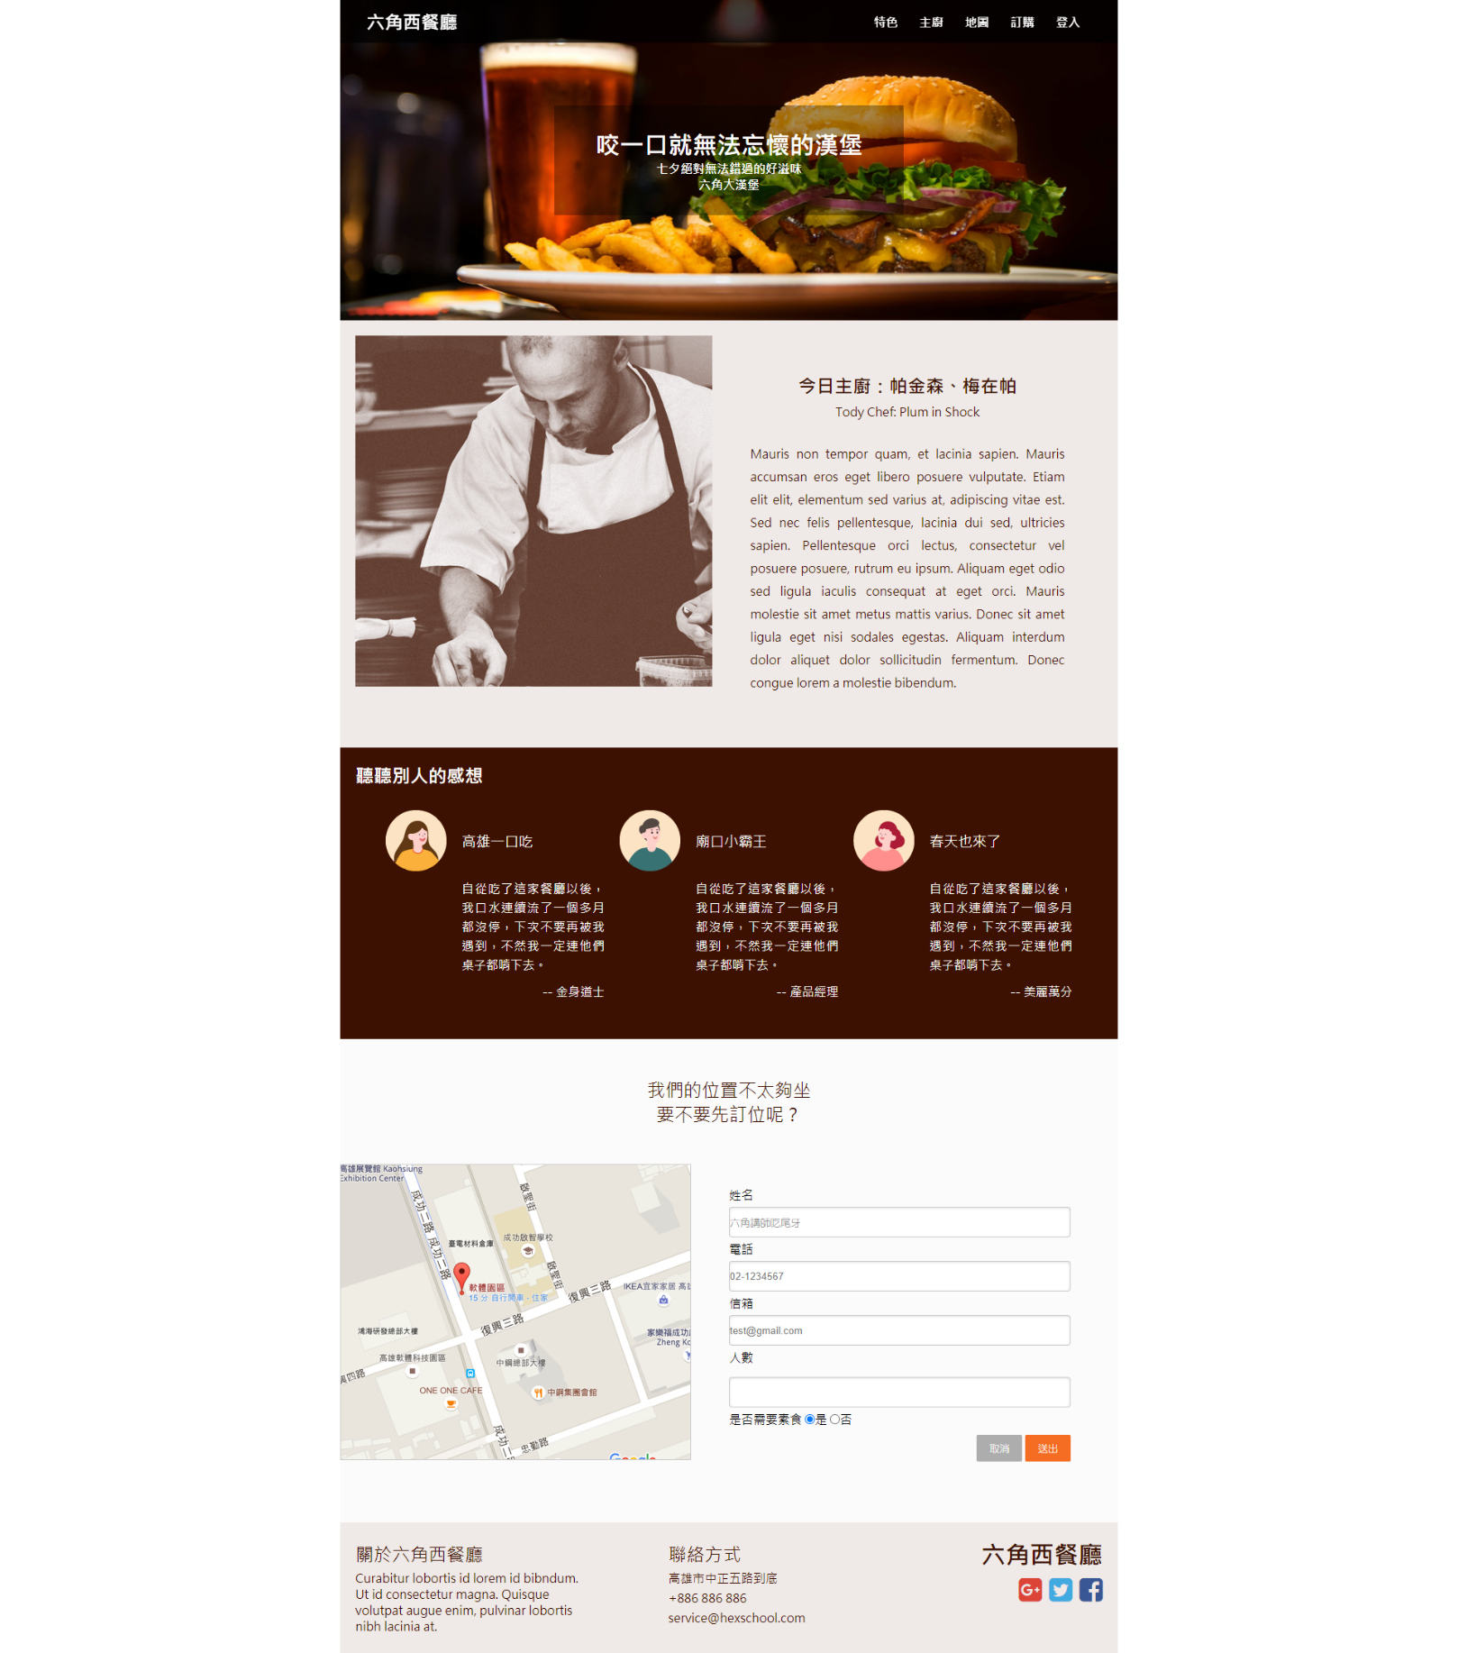

1. banner圖片在不同的螢幕尺寸上，圖片會不一樣（利用images資料夾裡的banner.png 以及 banner_mobile.png）
2. 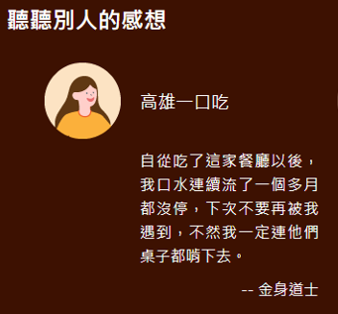

使用者圖片靠左、文字分散對齊、名稱靠右

1. 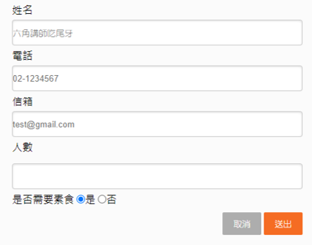

使用Form表單寫（提示：input、placeholder、radio、reset、submit）、

使用Font-Awesome（提示：facebook-square、google-square、twitter-square）

1. 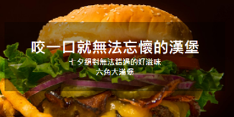

文字區塊背景色為 rgba(0,0,0,0.35)

1. 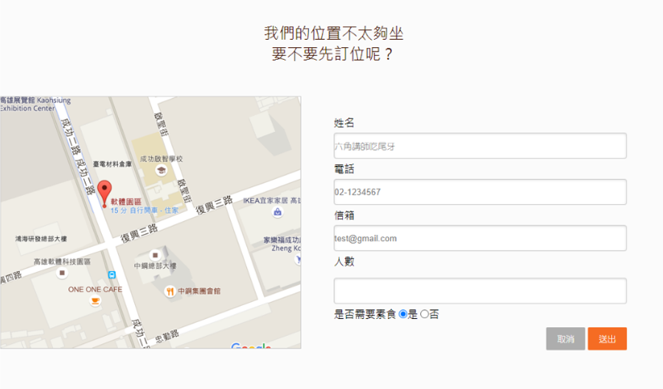

文字區塊背景色為 rgba(250,250,250,0.70)

1. 

縮小時能變成漢堡選單 （提示：display:none;）

這邊比較難所以你們只要做縮小把原本的ul隱藏，變成fa-bars（套用Font-Awesome）

**※ 使用到的色號**

